Возможные варианты решения задач городской олимпиады по геометрии

8 класс

1. В треугольнике ABC со сторонами AB = 4, AC = 6 проведена биссектриса угла A. Из вершины B опущен на эту биссектрису перпендикуляр BH.
Найдите MH, где M – середина BC.
Решение
Пусть D – точка пересечения прямых BH и AC (см. рис.). Тогда в треугольнике ABD AH – биссектриса и высота, а значит, и медиана. Следовательно, MH – средняя линия треугольника BCD и MH = ½ CD = ½ (AC – AB) = 1.
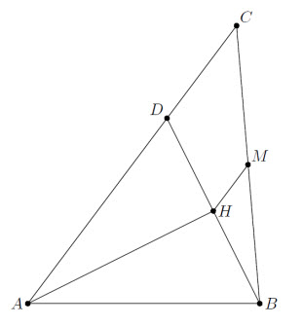
2. В трапеции с перпендикулярными диагоналями высота равна средней линии. Докажите, что трапеция равнобокая.

Решение
Пусть AD, BC – основания трапеции. Проведём через вершину C прямую, параллельную диагонали BD. Пусть E – точка пересечения этой прямой с продолжением основания AD. Тогда треугольник ACE – прямоугольный и, значит, его медиана, проведённая из вершины C, равна половине гипотенузы, то есть средней линии трапеции. Из условия следует, что высота этого треугольника совпадает с медианой, поэтому диагонали трапеции равны.

3. В треугольнике ABC ∠A = 60°. Серединный перпендикуляр к отрезку AB пересекает прямую AC в точке C₁. Серединный перпендикуляр к отрезку AC пересекает прямую AB в точке B₁. Докажите, что прямая B₁C₁ касается окружности, вписанной в треугольник ABC.

Решение
Пусть B₀, C₀ – середины сторон AC, AB соответственно. Так как треугольники AB₀B₁, AC₀C₁ – прямоугольные с ∠A = 60°, то AB₁ = 2AB₀ = AC и
AC₁ = 2AC₀ = AB. Следовательно, прямая B₁C₁ симметрична BC относительно биссектрисы угла A. Поскольку эта биссектриса проходит через центр вписанной окружности, а прямая BC касается этой окружности, то и прямая B₁C₁ её касается.

4. В треугольнике ABC проведены биссектрисы AA', BB', CC'. Известно, что в треугольнике A'B'C' эти прямые также являются биссектрисами.
Верно ли, что треугольник ABC равносторонний?

Решение
Из условия следует, что в четырёхугольнике A'C'B'C диагональ CC' является биссектрисой углов C и C', а, значит, осью симметрии. Поэтому A'C = B'C,
A'C' = B'C', ∠CB'A' = ∠CA'B' и ∠AB'C' = ∠BA'C'. Аналогично, ∠BC'A' = ∠BA'C' = ∠AB'C' = ∠AC'B'. Следовательно, треугольники AB'C' и BA'C' равны, то есть AB' = BA' и AC = BC. Равенство AB = BC доказывается аналогично.

Ответ
Верно.

5. В остроугольном треугольнике ABC проведены высоты BB₁ и CC₁. A₀ – середина стороны BC. Прямые A₀B₁ и A₀C₁ пересекают прямую, проходящую через вершину A параллельно прямой BC, в точках P и Q. Докажите, что центр вписанной окружности треугольника PA₀Q лежит на высоте треугольника ABC.
Решение
Так как треугольники BCB₁ и BCC₁ – прямоугольные, то их медианы B₁A₀, C₁A₀ равны половине гипотенузы, то есть B₁A₀ = A₀C = A0B = C₁A₀.
∠PB₁A = ∠CB₁A₀ = ∠B₁CA₀ = ∠PAC, и, значит, PA = PB₁ (рис. слева). Аналогично, QA = QC₁. Следовательно, вписанная окружность треугольника A₀PQ касается его сторон в точках A, B₁, C₁, откуда и следует утверждение задачи.
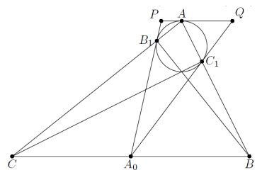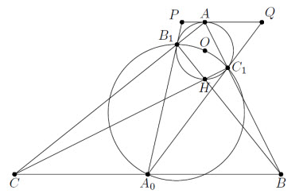
6. Пользуясь только линейкой, разделите сторону квадратного стола на n равных частей. Линии можно проводить только на поверхности стола.

Решение
Сначала разделим сторону пополам. Проведя диагонали, найдем центр O квадрата ABCD. Теперь пусть X – точка на стороне BC, Y – точка пересечения XO и AD, U – точка пересечения AX и BY, V – точка пересечения прямых UC и XY (рис. слева). Тогда прямая BV делит основания трапеции CYUX пополам. Соединив O с серединой CY, разделим пополам стороны AB и CD.
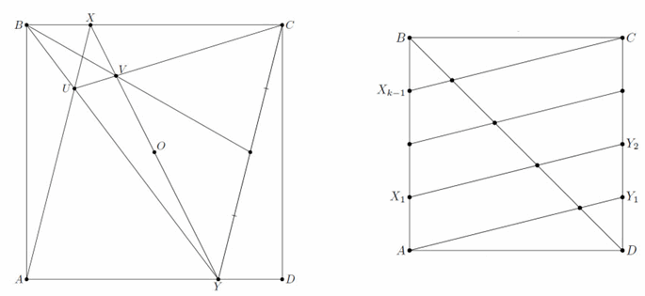
Покажем, что если две противоположные стороны разделены на k равных частей, то их можно разделить на k + 1 равных частей. Пусть
AX₁ = X₁X₂ = ... = X_{k–1}B, DY₁ = Y₁Y₂ = ... = Y_{k–1}C. Тогда по теореме Фалеса прямые AY₁, X₁Y₂, ..., X_{k–1}C делят диагональ BD на k + 1 равных частей (рис. справа). Аналогично разделив вторую диагональ и проведя через соответствующие точки прямые, параллельные BC, разделим на k + 1 равных частей сторону AB.

